**App Footprint vs los residuos de comida en la zona urbana de Querétaro**

Chavarría Ramirez Brenda Lizbeth[1], Gomez Ibarra Eduardo Manuel[2],

Morales Belman Alan Ouseiri[3] y Vargas Alegría Paloma Guadalupe[4]

***Resumen*—**El desperdicio de comida tiene importantes impactos económicos, ambientales y sociales que son perjudiciales para toda la sociedad, la magnitud y complejidad del problema lo ha llevado a formar parte de la agenda ambiental de la ONU y siendo una preocupación enorme para todos los ciudadanos que no pueden lidiar con el problema del desperdicio de comida que existe en los restaurantes que implican más del 50% de desperdicio de comida. Con este trabajo de investigación, se tuvo como objetivo desarrollar una aplicación móvil para la venta de alimentos sobrantes en restaurantes en la zona de San Juan del Río contribuyendo a la reducción de este desperdicio. Esta investigación se realizó en base a la metodología de caso de estudio, obteniendo información de diversas fuentes, como documentos de investigación anteriores, entrevistas y encuestas y una revisión extensa de diversos artículos acerca del tema de desperdicio de comida. Se analizaron dos variables a lo largo de la investigación que son: (i) La búsqueda de información, que refiere al conjunto de procedimientos y operaciones que se llevan a cabo con el fin de obtener información que sea necesaria para la investigación y (ii) la implementación de una aplicación, donde se tomó en cuenta los aspectos ideales que debe tener una aplicación para que sea exitosa ante el público. Todo lo anterior favoreció para la formulación de conclusiones, las cuales pretenden ayudar a la sociedad Sanjuanense a obtener una solución al problema del desperdicio de comida, conocer cuáles son sus antecedentes, utilizar una aplicación que ayude a disminuir el problema y tomar decisiones determinantes para frenar el desperdicio de comida. Como resultado se desarrolló una aplicación móvil la cual tiene como propósito la reducción del desperdicio de alimentos en la zona de San Juan del río, así mismo dar una nueva opción de alimentos con mayor calidad al sector más vulnerable económicamente de la población.

***Palabras clave*—**Desperdicio de comida, aplicación móvil, recursos naturales, sociedad, alimentos

**Introducción**

El desperdicio de comida es un problema a nivel mundial, donde se involucran diversos puntos de vista que van desde lo económico, ambiental y social, la mayoría de las organizaciones como la ONU, buscan soluciones para frenar este problema. En los países en desarrollo como México se han realizado esfuerzos para hacer frente a la pérdida de alimentos, como mejoras en la tecnología de cosecha y almacenamiento y también mediante la tecnología.

Con esto anterior se tiene como objetivo el desarrollo de una aplicación móvil que ayude a distribuir los alimentos que podrían ser desperdiciados a un costo menor, con el fin de ayudar a disminuir estas pérdidas, ayudar al medio ambiente y a la sociedad que tiene problemas económicos al momento de adquirir alimentos.

En la presente investigación se habla más a fondo de las causas y consecuencias del desperdicio de comida, el cómo se plantea resolver el problema mediante el uso de tecnologías como lo son las aplicaciones móviles, como se recolecto la información requerida para poner en marcha la aplicación realizando encuestas y entrevistas tanto a futuros usuarios de la aplicación, así como a dueños de restaurantes que estuvieran interesados en utilizar esta aplicación, todo esto con el propósito de adquirir el máximo de información para poder entregar un producto de calidad, así ayudando a resolver el problema del desperdicio de comida.

**Descripción del Método**

Los principales participantes en el estudio fueron restaurantes de comida rápida en la zona de San Juan del Río, así como usuarios de aplicaciones móviles para pedir comida como lo son uber eats, rappi, entre otras. Las técnicas de investigación fueron aplicadas con enfoque mixto puesto que, durante la investigación, que fue de tipo aplicada porque solucionará un problema real apoyándose de una investigación básica, se han tomado tanto datos contables como datos característicos o cualitativos no contables. Como se puede observar en la figura 1 se tiene 95.2% de usuarios y 4.8% de responsables de restaurantes. Además, en la tabla 1 se muestra el tipo de población que se eligió para los usuarios de la aplicación.

Figura . Población

Tabla . Población Detalles

Para lo cual se requirió del uso de herramientas como las encuestas donde se tomaron de investigaciones, antes realizadas, datos y estadísticas que ayudaron a mejorar y ampliar la información y el conocimiento del problema, entrevistas donde se realizaron una serie de preguntas a habitantes de la ciudad, especialmente a personas con riesgo de ser afectadas tanto con alguna problemática socioeconómica como del desecho de comida.

También se hicieron cuestionarios pues estos, al formarse de preguntas concretas, permitieron aislar problemas que son del interés particular en la investigación; arrojando así datos concretos y precisos para el objeto de estudio. Por otro lado, al ser una propuesta externa al sitio, se realizó observación directa no participante para recoger datos sobre el comportamiento de los involucrados en los procesos de interés; para completarlo se tomaron fotografías del problema en observación y se realizó una lista de chequeos de lo observado.

Una vez se obtuvo la información de acuerdo con las herramientas mencionadas, se analizaron y valoraron la utilidad de los datos para los objetivos de la investigación. Dado que el método en que se enfocó la investigación es mixto, el análisis de datos se verá reflejado tanto en números como en datos cualitativos y para su mejor interpretación, se volcaron en gráficas y de más herramientas visuales que facilitan la interpretación que se presenten.

Los métodos de bosquejos que fueron utilizados serán la crítica en donde se identificaron y se conoció el fenómeno, se analizó de forma crítica y objetiva con el fin de estructurar y delimitar el problema del estudio. Otro método que uso es el construccionismo en donde se analizaron las causas principales que dan origen al problema, así como las consecuencias más estrechamente relacionadas al problema.

Se realizó una revisión detallada del problema de estudio, limitarlo a un espacio aceptable y manejable. Después de la revisión y de haber encontrado errores en el protocolo se corrigió y mejoró. Con el propósito de mejorar y enriquecer nuestra investigación se realizó una serie de preguntas que fueron aplicadas a los habitantes aledaños, a empleados de los restaurantes, y a los directivos y dueños de esta, hubo tres diferentes cuestionarios ya que serán dirigidos a personas con contextos y perspectivas diferentes.

Las encuestas fueron llenadas de acuerdo con la información recabada de las entrevistas, observaciones y los resultados de otras investigaciones realizadas, así como archivos relacionados al problema. Se evaluaron las propuestas de solución al problema: tras conocer el problema a fondo, es decir, las causas que lo provocan y las consecuencias que genera, después se evaluaron alternativas para buscar una solución a este problema. Se realizó nuevamente una visita a diferentes restaurantes y a su vez dar a conocer las propuestas de solución al problema planteado mediante una conferencia con los dirigentes.

En cuanto a los recursos que fueron de gran utilidad para la recolección, análisis y valoración de los datos, se destacó el uso de equipos de cómputo con acceso a internet. El internet es un recurso muy valorado actualmente, pues gracias a él fue posible llevar a cabo encuestas de forma remota, así como visualizar los resultados de estas desde cualquier sitio. Así mismo se requirió de equipo de cómputo que tenga las características necesarias para realizar la aplicación que va a dar como resultado la presente investigación, así como un servidor para poder alojar la misma. Por el momento debido a la situación que se está viviendo no es posible tener una instalación en la cual trabajar presencial, por lo tanto, se trabajará de forma remota.

**Comentarios Finales**

*Resumen de resultados*

Se desarrolló una aplicación móvil la cual tiene como propósito la reducción del desperdicio de alimentos en la zona de San Juan del río, así mismo dar una nueva opción de alimentos con mayor calidad al sector más vulnerable económicamente de la población. Se realizó en la plataforma de JavaScript con React dando como resultado una aplicación dinámica y sencilla de utilizar como se muestra en las figuras 2,3 y 4.

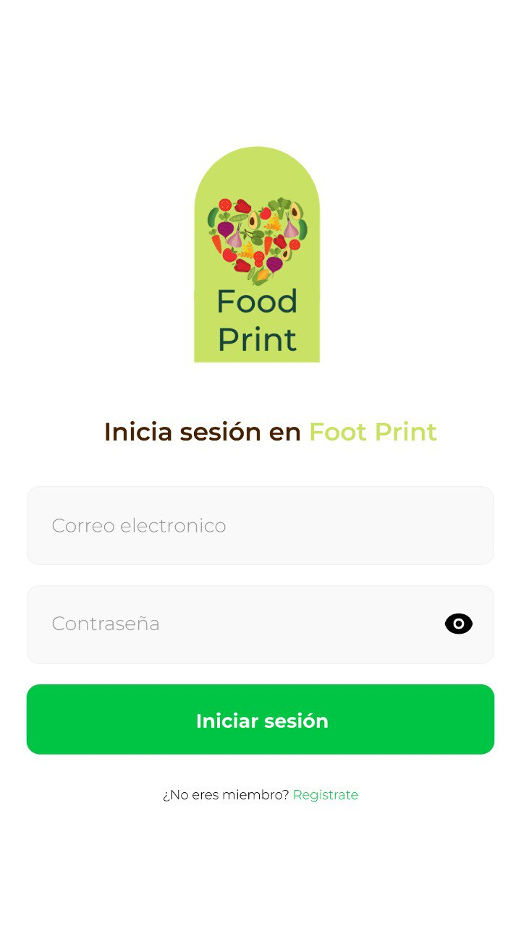 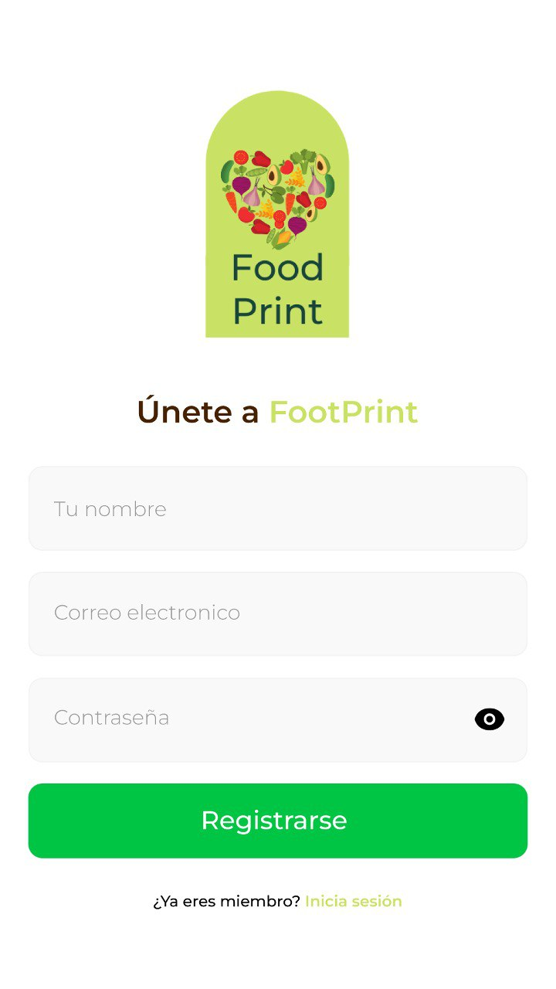 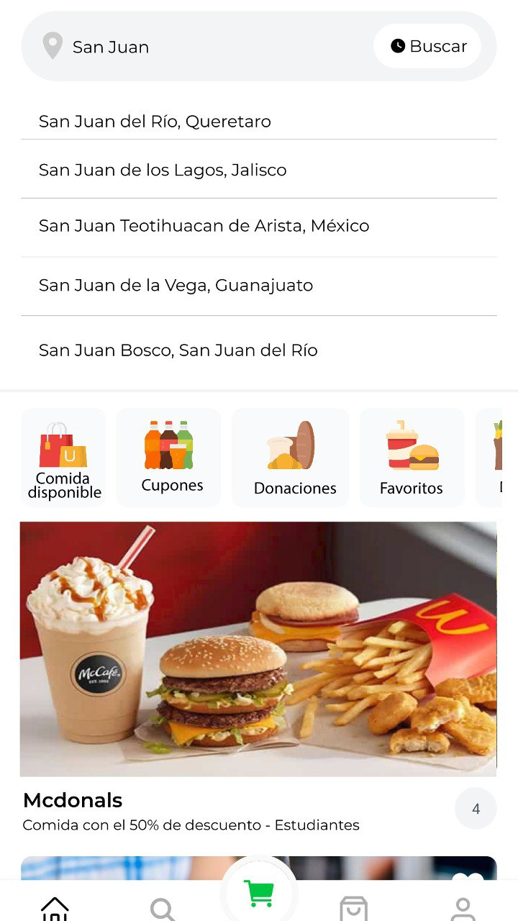

Figura 2. App Móvil Iniciar Sesión. Figura 3. App Móvil Registro Figura 4. App Móvil Selección Direcciones

Se logró ayudar a sensibilizar y concienciar a los clientes sobre la necesidad de reducir el desperdicio alimentario, y al mismo tiempo promover la adopción de hábitos de consumo sostenibles. La campaña tuvo una gran acogida y conseguimos muchos comentarios positivos. Esta información se recaudó mediante encuestas a los usuarios que se le instalo la aplicación, como podemos ver en la figura 5

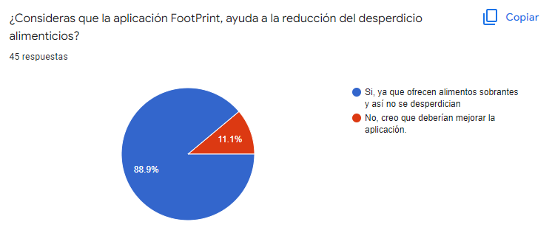

Figura 5. Gráfica Preguntas Encuesta a Usuarios-1.

A través del proyecto “footprint”, se fomenta una mayor concienciación entre los clientes sobre la necesidad de reducir el desperdicio alimentario, con esta iniciativa, se ofreció a los clientes la posibilidad de comprar una segunda ración a un precio muy reducido (un 50% menos) cuando un cliente ya había pedido un plato completo y no podía terminarlo.

El desarrollo de este proyecto no pretende acabar con la problemática del desecho de comida, pero sí logró contribuir al progreso en este ámbito reduciendo el mismo y brindando opciones de mejores alimentos a un precio menor al sector más vulnerable económicamente.

Hablando específicamente de la parte de la aplicación móvil se obtuvieron resultados positivos por encima de la media donde un 86.7% de los usuarios la consideran es sencilla de utilizar con se aprecia en la figura 6.

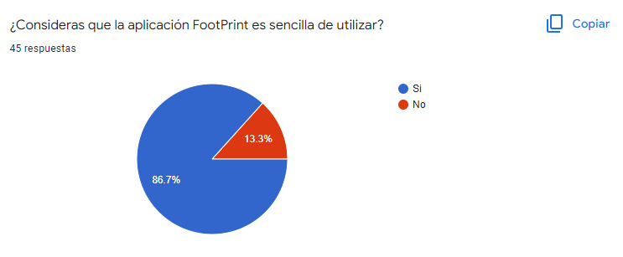

Figura 6.Gráfica Preguntas Encuesta a Usuarios-2

Y también un 84.4% considera que la aplicación tiene un buen diseño como se observa en la figura 7.

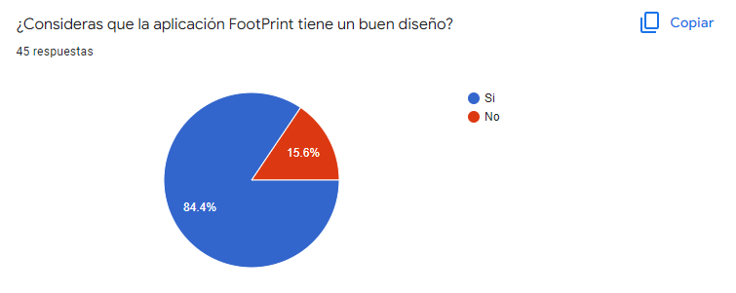

Figura 7. Gráfica Preguntas Encuesta a Usuarios-3

*Conclusiones*

Dados los resultados estadísticos de desperdicio de alimentos en los restaurantes, se concluyó que: se desperdician aproximadamente el 25% de los alimentos en los restaurantes, los principales alimentos que se desperdician son los vegetales, seguidos de carne y pescado, los restaurantes pueden reducir el desperdicio de alimentos mediante el uso de técnicas de cocina más eficientes, la porción adecuada de los alimentos y la planificación de menús.

Al concluir con el proyecto, se logró cumplir con los objetivos dentro de un rango aceptable en base a los resultados obtenidos tanto de los distintos métodos de retroalimentación de los usuarios como de las estadísticas referenciadas al proyecto y sus resultados objetivos.

*Recomendaciones*

Como principales recomendaciones para reducir el desperdicio de alimentos en los restaurantes mencionamos las siguientes: Evaluar las necesidades reales de los clientes y ajustar las cantidades de alimentos que se preparan en consecuencia. Servir porciones más pequeñas de alimentos y ofrecer opciones de aperitivos o entrantes en lugar de platos principales copiosos. Utilizar herramientas de planificación de menús para determinar las cantidades de alimentos necesarios para preparar los platos que se ofrecen. Hacer un seguimiento de las cantidades de alimentos que se desperdician y analizar las causas para tomar medidas correctivas. Preparar y almacenar los alimentos de manera adecuada para minimizar el riesgo de que se echen a perder. Al educar a los empleados sobre la importancia de minimizar el desperdicio de alimentos.

**Referencias**

CCA. (2017). Caracterización y gestión de la pérdida y el desperdicio de alimentos en América del Norte. Motreal: Comisión para la Cooperación Ambiental.

FAO. (2012). Pérdidas y desperdicio de alimentos en el mundo. Roma.

Gustavsson, J., Cederberg, C., & Sonesson, U. (2019). Pérdidas y Desperdicio de Alimentos en el Mundo. Dusseldorf, Alemania: Swedish Institute for Food and Biotechnolgy.

Nations, U. (29 de septiembre de 2021). Día Internacional de Concienciación sobre la Pérdida y el Desperdicio de Alimentos. Obtenido de Naciones Unidas.

1. Brenda Lizbeth Chavarria Ramirez es Estudiante de la Carrera de Ingeniería en Sistemas Computacionales del Tecnológico Nacional de México / IT de San Juan del Rio, Querétaro. [l18590219@sjuanrio.tecnm.mx](mailto:l18590219@sjuanrio.tecnm.mx)
2. Gomez Ibarra Eduardo Manuel es Estudiante de la Carrera de Ingeniería en Sistemas Computacionales del Tecnológico Nacional de México / IT de San Juan del Rio, Querétaro. [l18590227@sjuanrio.tecnm.mx](mailto:l17590099@sjuanrio.tecnm.mx)
3. Morales Belman Alan Ouseiri es Estudiante de la Carrera de Ingeniería en Sistemas Computacionales del Tecnológico Nacional de México / IT de San Juan del Rio, Querétaro. [l18590728@sjuanrio.tecnm.mx](mailto:l18590728@sjuanrio.tecnm.mx)
4. Vargas Alegría Paloma Guadalupe es Estudiante de la Carrera de Ingeniería en Sistemas Computacionales del Tecnológico Nacional de México / IT de San Juan del Rio, Querétaro. [l17590099@sjuanrio.tecnm.mx](mailto:l17590099@sjuanrio.tecnm.mx)